Лаборатору Отчет No11
ДАВИД МАЙКЛ ФРЭНСИС

Цель работы
Познакомиться с операционной системой Linux.Получитьпрактические навыки рабо тысредактором Emacs.

Описание задачи
Файл lab07.sh был создан с помощью команды C-x C-f. Текст скрипта был набран и сохранён с помощью команды C-x C-s. Затем были выполнены стандартные процедуры редактирования: строка была вырезана командой C-k и вставлена в конец файла с помощью C-y. Область текста была выделена с помощью C-space, скопирована командой M-w, вставлена в конец файла, после чего вырезана командой C-w. Последнее действие было отменено с помощью C-/. Были отработаны команды перемещения курсора: C-a (начало строки), C-e (конец строки), M-< (начало буфера) и M-> (конец буфера). Было изучено управление буферами: список буферов выведен командой C-x C-b, переключение между буферами выполнено с помощью C-x b, окно закрыто командой C-x 0. Затем фрейм был разделён на 4 части с помощью C-x 3, после чего каждое окно разделено командой C-x 2, и в каждом окне был открыт новый буфер. В завершение был протестирован режим поиска с помощью C-s для нахождения слов в тексте, выполнен поиск с заменой командой M-%, а также изучен режим поиска M-s o (occur), который отличается от обычного поиска тем, что отображает все совпадающие строки в отдельном буфере.
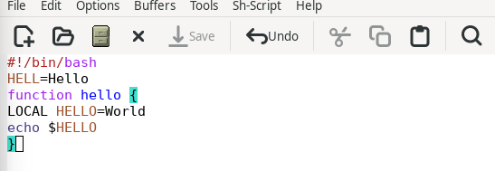
Screenshot1
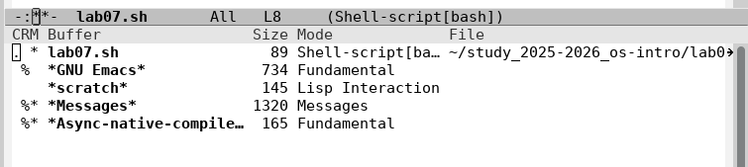
Screenshot2
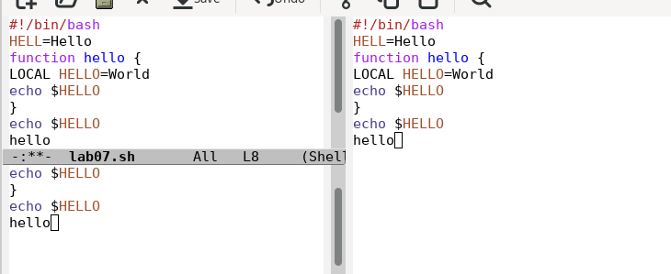
Screenshot3
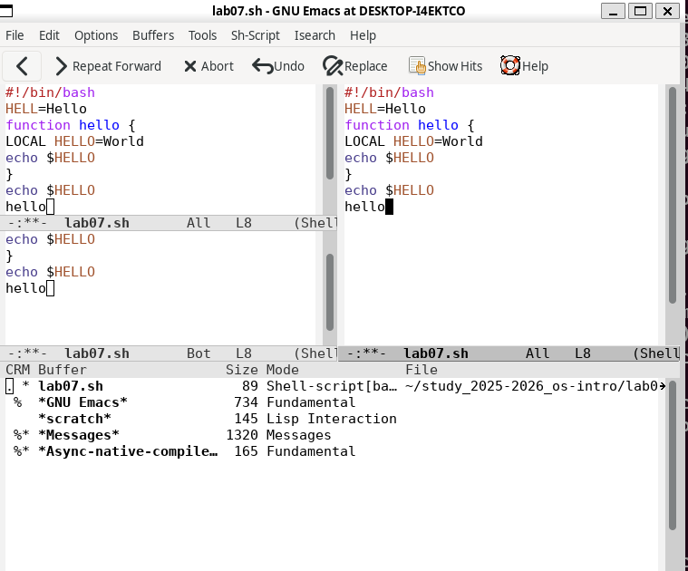
Screenshot4

Контрольные вопросы
1. Краткая характеристика редактора Emacs: Emacs — мощный многофункциональный текстовый редактор, написанный на языке Elisp. Поддерживает множество режимов редактирования, расширений и настроек. Используется не только для редактирования текста, но и для программирования и управления файлами.
2. Что делает Emacs сложным для новичка: Большое количество комбинаций клавиш, непривычные термины (буфер, фрейм, минибуфер), отсутствие привычного интерфейса и необходимость запоминать множество горячих клавиш.
3. Буфер и окно в терминологии Emacs: Буфер — область памяти, содержащая текст файла или другую информацию, не обязательно привязанную к файлу. Окно — прямоугольная область экрана, отображающая содержимое буфера.
4. Можно ли открыть больше 10 буферов: Да, количество открытых буферов не ограничено. Переключаться между ними можно с помощью C-x b.
5. Буферы по умолчанию при запуске Emacs: - *scratch* — буфер для временных заметок - *Messages* — буфер с системными сообщениями
6. Как ввести комбинации C-c | и C-c C-|: - C-c | — нажать Ctrl+C, отпустить, затем нажать | - C-c C-| — нажать Ctrl+C, отпустить, затем нажать Ctrl+|
7. Как разделить текущее окно на две части: - По горизонтали: C-x 2 - По вертикали: C-x 3
8. В каком файле хранятся настройки Emacs: ~/.emacs или ~/.emacs.d/init.el
9. Функция клавиши и можно ли её переназначить: В Emacs каждая клавиша выполняет определённую функцию. Да, любую клавишу можно переназначить с помощью команды global-set-key в файле настроек ~/.emacs.
10. Какой редактор удобнее — vi или Emacs: Для новичка vi может показаться проще из-за меньшего количества команд и более чёткого разделения режимов. Emacs более мощный и гибкий, но требует больше времени для освоения.

